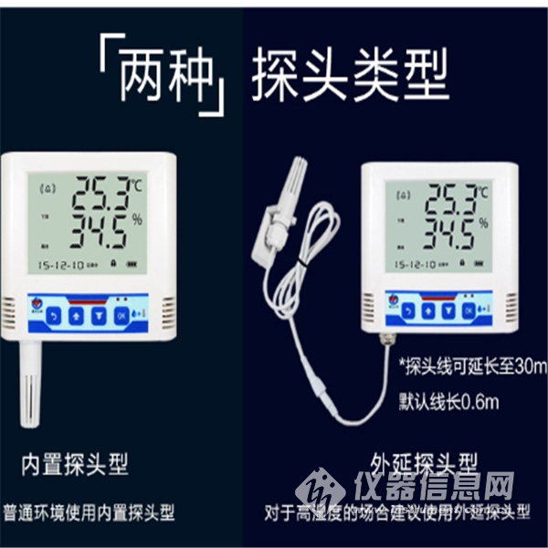​
1. 产品简介
RS-WS-DY-6系列产品是一款大屏液晶显示无线通信并带自身记录的温湿度测点。产品采用我司独有的无线扩频技术，通信距离远，视距可达800米，穿透能力强，可穿透3~4堵混凝土墙，独有的跳频技术，通信抗干扰能力强。
温湿度采集精度高于国标，可设置温湿度上下限报警值。设备采用大屏液晶显示方便用户观察，内置高分贝蜂鸣器，具有就地声光报警的功能，内置两路继电器，可实现温湿度上下限双控，限值可自由设置，温度湿度凭密码校准，自动温湿度记录等功能。
设备采用外部电源供电，用户可通过电源适配器接交流220V给设备供电。现场无需进行通信布线，搭配我司RS-JSQ-W无线接收机（1台RS-JSQ-W可管理200台RS-WS-DY-6系列测点）在控制成本的基础上，满足了现场工程的应用，极大的缩短了工程施工周期。避免了传统485设备施工过程中要求布线极其规范、任何一台设备出现问题往往会导致整个通信网络的失败、排查问题极其浪费时间等问题。
设备广泛应用于冷链物流、食品药品、生物制品、特殊仓储、电子化工、卫生医疗系统、服务器机房和科研实验室等行业，24 小时监测温湿度的数据。
2. 产品选型
RS-WS-DY-6系列无线电产品为外置电源供电，带有大屏液晶显示，可根据应用场合不同，分为探头内置型和探头外延型，具体如下表：
RS- 公司代号
WS- 温湿度变送|传感器 DY- 外置电源 6- 大液晶壳 4- 内置精装探头 图片3 5- 外延精装探头
图片4 6- 外延防水探头 QQ图片20171028143839 B- 外延宽温探头 图片5 空 不带继电器输出（默认） R02 带两路继电器输出
3. 功能特点
* 采用瑞士原装进口测量单元，测量精度高、抗干扰能力强。
* 无线传输，现场施工免布通信线。
* 通信距离可达视距800米或穿透4堵墙。
* 设备内置存储器，温湿度数据实时记录，可记录65535组。
* 搭配电源适配器，可直接接入220V交流电供电。
* 液晶实时显示温度、湿度、时间和日期、已存储容量、设备地址和信道等。
* 可通过液晶按键进行各种报警参数、时间日期等的设定。
* 内置温湿度报警功能，可进行温湿度报警的上下限及回差设置。
* 具有2 路开关量信号输出，可任意关联报警事项输出或用于上下限控制（选配）。
* 一路内置蜂鸣器报警，一路外延声光报警器。
4. 技术参数说明
供电 10~30V DC
功率 0.4W
A准精度
湿度 ±2%RH(5%RH~95%RH,25℃) 温度 ±0.4℃（25℃）
B准精度
（默认） 湿度 ±3%RH(5%RH~95%RH,25℃) 温度 ±0.5℃（25℃）
变送器电路工作温度 -20℃~+60℃，0%RH~80%RH
探头工作温度 探头代号：-B宽温探头 -40℃~+120℃ 其余探头代号（默认） -40℃~+80℃
探头工作湿度 0~99 %RH
温度显示分辨率 0.1℃
湿度显示分辨率 0.1%RH
温湿度刷新时间 1s
长期稳定性 湿度 ≤1%RH/y 温度 ≤0.1℃/y
响应时间 探头代号 其他 湿度 ≤8s(1m/s风速) 温度 ≤25s(1m/s风速) -B 湿度 ≤6s(1m/s风速) 温度 ≤18s(1m/s风速)
输出信号 无线电跳频信号
传输距离 室内 可穿3~4堵混凝土墙 室外 视距大于800米
时间及日期 内置时钟，实时显示
记录间隔（分钟） 间隔1~65535分钟可调，默认30分钟
记录点数 65535条，若30分钟记录一次，可连续存储4年
记录模式 关闭/打开/自动（可选）
存储模式 自动循环存储
数据导出 485方式连接我司RS-RJ-K平台导出
报警功能 内置蜂鸣器、外延声光报警器、继电器可选
